НАШИ ОБЪЕКТЫ:
С 11 января 2023 года мы заключили договор с ООО «Стройсвязь Северо-Запад» на выполнение комплекса работ по прокладке труб методом горизонтально-направленного бурения (ГНБ) на строящейся скоростной автомобильной дороге федерального назначения М-12 «Москва - Нижний Новгород - Казань».
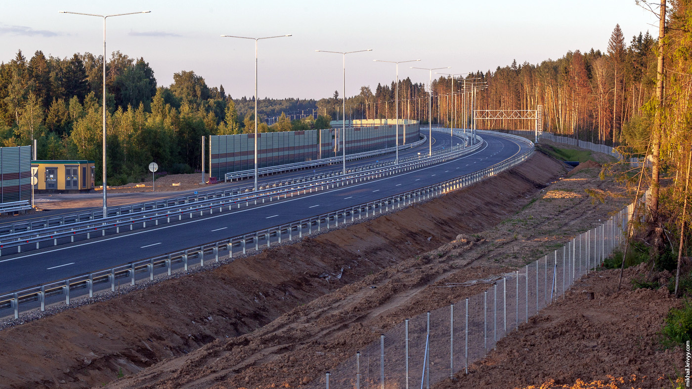
8 сентября 2023 года Владимир Путин принял участие в церемонии запуска участка трассы М-12 «Восток» в Нижегородской области. Это один из главных дорожных проектов страны, который к концу года продлится до Казани, часть глобального маршрута «Россия» от Петербурга до Владивостока.
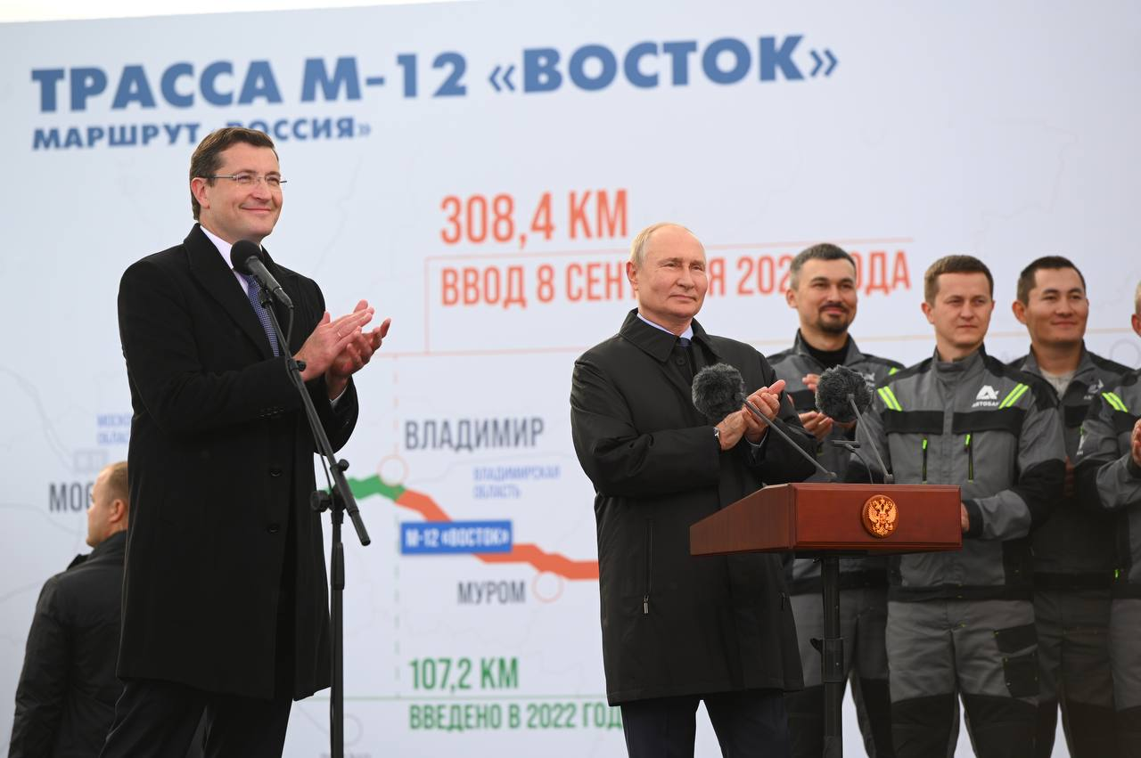
14 апреля 2023 года был заключен договор с ООО «ИНЖИГРУПП» на выполнение комплексных работ по прокладке труб методом ГНБ и устройству ливневой канализации в Московской области Нарофоминского района, железнодорожная станция «Апрелевка».
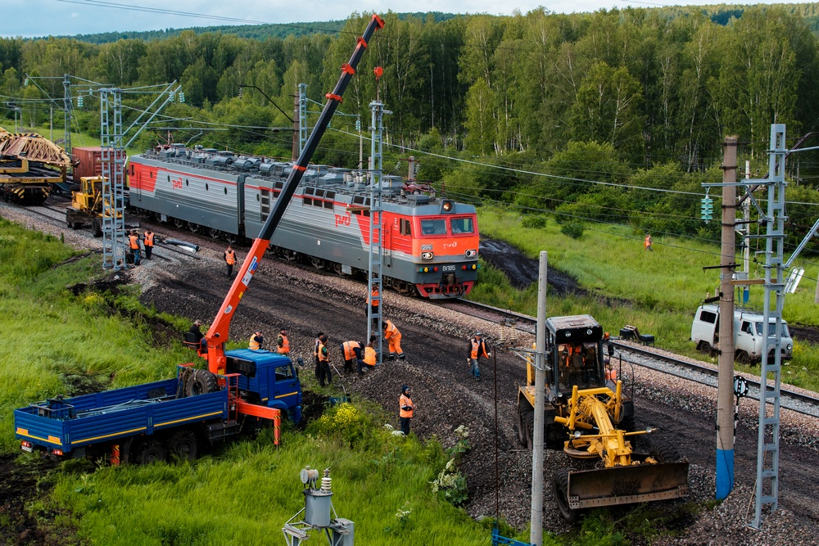
В городе Москва были выполнены работы методом ГНБ на сложном участке объекта «Проезд Стройкомбината».
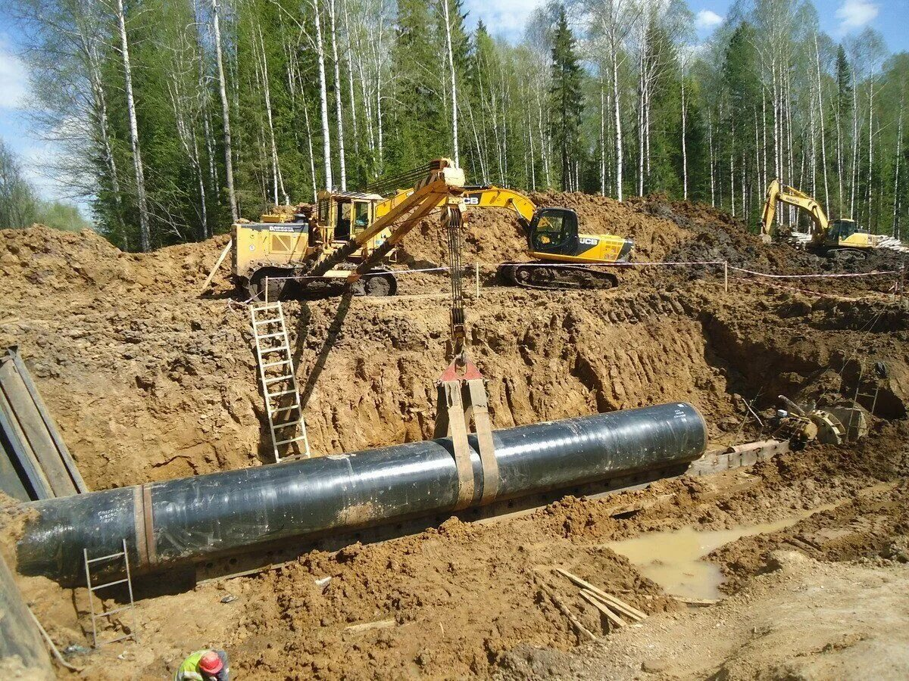
08 сентября 2023 года заключен новый договор с ООО «Стройсвязь Северо-Запад» на выполнение работ по прокладке труб на участке Центральной кольцевой автомобильной дороги Московской области Одинцовского района Можайского шоссе. Дата открытия движения по новому участку планируется 31 марта 2024 года.
